湖南省档案局2018年度部门决算

目 录

第一部分 湖南省档案局概况
一、部门职责
二、机构设置
第二部分 湖南省档案局2018年度部门决算表
一、收入支出决算总表
二、收入决算表
三、支出决算表
四、财政拨款收入支出决算总表
五、一般公共预算财政拨款支出决算表
六、一般公共预算财政拨款基本支出决算表
七、一般公共预算财政拨款“三公”经费支出决算表
八、政府性基金预算财政拨款收入支出决算表
第三部分 湖南省档案局2018年度部门决算情况说明
一、收入支出决算总体情况说明
二、收入决算情况说明
三、支出决算情况说明
四、财政拨款收入支出决算总体情况说明
五、一般公共预算财政拨款支出决算情况说明
六、一般公共预算财政拨款基本支出决算情况说明
七、一般公共预算财政拨款“三公”经费支出情况决算情况说明
八、政府性基金预算收入支出决算情况
九、预算绩效情况说明
十、其他重要事项的情况说明
第四部分 名称解释

第一部分 湖南省档案局概况

一、部门职责
湖南省档案局湖南省档案馆实行一个机构,两块牌子，为省委、省政府直属正厅级事业单位，参照公务员法管理。主管全省档案事业行政管理和档案保管利用工作。
（一）对全省档案事业实行统筹规划、宏观管理；贯彻执行党和国家有关档案工作的方针、政策；制订全省档案事业发展中长期规划和年度计划并监督实施。
（二）依法开展档案行政执法监督；起草档案工作地方性政策法规规章草案；依法查处档案违法行为。
（三）拟订全省档案工作的规章制度、业务标准和技术规范，指导、监督省直机关、省属事业企业单位以及省属其他组织档案业务工作；指导各市、州档案业务工作；指导全省档案信息化建设，开展档案咨询服务。
（四）承接永久保管的按规定移交进馆的各种门类和载体的档案资料，保守党和国家机密，维护档案的完整；承担馆藏档案的整理和鉴定，编制检索工具，推进馆藏档案数字化建设。
（五）负责征集散存在社会上的反映我省各个历史时期、具有重要保存价值和历史研究价值的档案资料以及著名人物在湖南活动中形成的各种门类和载体的档案资料；负责重要会议、重要活动、重大事件档案资料收集和省属重大建设项目档案资料的监督管理。
（六）负责省级档案馆网点建设的布局、审核等有关工作；协调指导各类档案馆档案资料的接收范围与流向；指导全省档案部门并做好省本级档案资源信息开发与利用工作。承担省委、省政府、省直机关已公开的现行文件、公开信息的收集、管理并提供查阅利用等工作。
（七）组织开展档案学术理论和科学技术研究工作，推进档案工作的科学化、标准化和现代化建设。
（八）监督指导全省各级各类档案馆（室）档案安全工作；负责省本级馆藏档案的实体安全和信息安全，指导各级综合档案馆重点档案资源的抢救和保护工作。
（九）组织全省性的档案宣传活动，会同有关部门组织开展档案工作外事活动及对外交流；制订全省档案工作人员队伍建设规划，组织档案专业教育和档案干部培训工作，会同有关部门承办全省档案专业技术职务评审的工作。
（十）承办省委、省政府交办的其他事项。
- 机构设置及决算单位构成
- 内设机构设置。湖南省档案局内设机构包括：湖南省档案局本级。
- 决算单位构成。湖南省档案局2018年部门决算汇总公开单位构成包括：湖南省档案局本级。

第二部分 湖南省档案局2018年部门决算表

一、收入支出决算总表（公开01表）

二、收入决算表（公开02表）

三、支出决算表（公开03表）

四、财政拨款收入支出决算总表（公开04表）

五、一般公共预算财政拨款支出决算表（公开05表）

六、一般公共预算财政拨款基本决算表（公开06表）

七、一般公共预算财政拨款“三公”经费支出决算表（公开07表）

八、政府性基金预算财政拨款收入支出决算表（公开08表）
公开表格附后。

第三部分 湖南省档案局2018年度部门决算情况说明
一、收入支出决算总体情况说明
省档案局2018年度年初结转和结余1016.44万元，本年收入4350.27万元，收入总计5366.71万元。2018年本年支出3931.35万元，年末结转和结余1435.36万元，支出总计5366.71万元。与2017年相比，收入增加190.32万元，增幅为3.68%；支出增加190.32万元，增幅为3.68%。收入、支出较上年同期增加主要原因是2017年档案馆中央空调改造项目未能及时完成使2018年年初结转和结余增加。

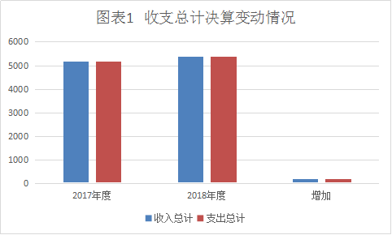
二、收入决算情况说明
本年收入合计4350.27万元，其中：财政拨款收入4342.11万元，占99.81%；其他收入8.16万元，占0.19%。

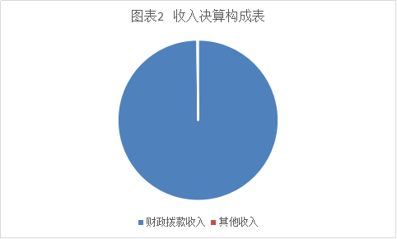
三、支出决算情况说明
本年支出合计3931.35万元，其中：基本支出3058.04万元，占77.79%；项目支出873.31万元，占22.21%。
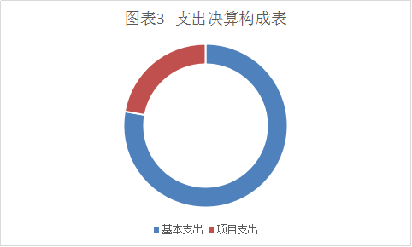
四、财政拨款收入支出决算总体情况说明
省档案局2018年度财政拨款收入总决算5357.61万元,支出总决算5357.61万元。与2017年相比，财政拨款收入增加202.17万元，增长3.92%；财政拨款支出增加202.17万元，增长3.92%。财政拨款收入、支出较上年同期增加主要原因是2017年档案馆中央空调改造项目未能及时完成使2018年年初财政拨款结转和结余增加。

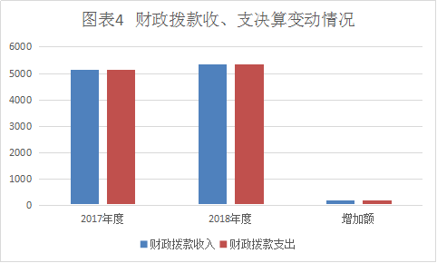
五、一般公共预算财政拨款支出决算情况说明
- 财政拨款支出决算总体情况
省档案局2018年度财政拨款支出3931.35万元，占本年支出合计的100%，与2017年相比，财政拨款支出减少178.55万元，减少4.34%。

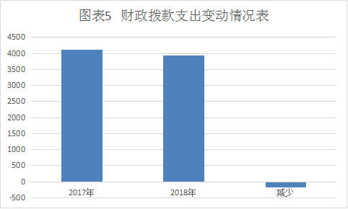
- 财政拨款支出决算结构情况
省档案局2018年度财政拨款支出3931.35万元，其中基本支出3058.04万元，占财政拨款支出的77.79%，项目支出873.31万元，占财政拨款支出的22.21%。
主要用于以下方面：一般公共服务（类）支出3187.31万元，占81.07%；社会保障和就业（类）支出572.86万元，占14.57%；医疗卫生与计划生育（类）支出28.92万元，占0.74%；住房保障（类）支出142.27万元，占3.62%。
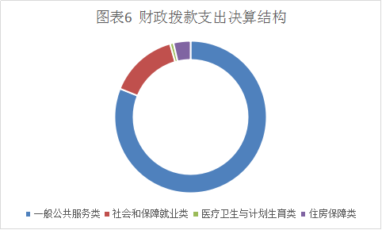
- 财政拨款支出决算具体情况
省档案局2018年财政拨款支出年初预算为3652.75万元，支出决算为3931.35万元，完成年初预算的107.63%。
1.一般公共服务（类）档案事务（款）行政运行（项）年初预算为2111.30万元，支出决算为2337.28万元，完成预算的110.70%。决算数大于预算数的主要原因是机关事业单位津补贴标准调整、“三供一业”分离移交改造分担费用等增加。
2.一般公共服务（类）档案事务（款）档案馆（项）。年初预算为900.00万元，支出决算为826.13万元，完成预算的91.79%。
3.社会保障和就业（类）行政事业单位离退休（款）未归口管理的行政单位离退休（项）。年初预算为289.45万元，支出决算为368.14万元，完成预算的127.19%。决算数大于预算数的主要原因是离休金和退休养老金标准调整，增加支出。
4.社会保障和就业（类）行政事业单位离退休（款）机关事业单位基本养老保险缴费支出（项）。年初预算为190.00万元，支出决算为177.18万元，完成预算的93.25%。
5.医疗卫生与计划生育（类）行政事业单位医疗（款）行政单位医疗（项）年初预算为12.00万元，支出决算为28.92万元，完成预算的241.00%。决算数大于预算数的主要原因是年中申请追加了离休人员医疗经费。
6.住房保障（类）住房改革(款)住房公积金（项）年初预算为150.00万元，支出决算为142.27万元，完成预算的94.85%。
六、一般公共预算财政拨款基本支出决算情况说明
省档案局2018年度财政拨款基本支出3058.04万元，其中，人员经费2505.40万元，占比81.93%，主要包括：基本工资、津贴补贴、奖金、机关事业单位基本养老保险缴费、其他社会保险缴费、其他工资福利支出、离休费、医疗费、住房公积金、其他对个和家庭的补助支出。公用经费552.64万元，占比18.07%，主要包括：办公费、印刷费、水费、电费、邮电费、物业管理费、差旅费、维修（护）费、培训费、会议费、公务接待费、公务用车运行维护费、其他交通费用、其他商品和服务支出。
七、一般公共预算财政拨款“三公”经费支出决算情况说明
（一）“三公”经费财政拨款支出决算总体情况
省档案局2018年度“三公”经费财政拨款支出预算为59.00万元，支出决算为13.49万元，完成预算的22.86%，其中，因公出国（境）费支出4.00万元，完成预算的40.00%；公务用车购置及运行费支出7.14万元，完成预算的23.78%；公务接待费支出2.35万元，完成预算的12.38%。2018年度“三公”经费支出决算数小于预算数，主要原因是认真贯彻落实中央“八项规定”省委“九项规定”精神和厉行节约的要求，从严控制“三公”支出。
2018年度省档案局“三公”经费财政拨款支出决算比2017年减少了18.01万元，下降57.18%，实现了“三公经费”逐年下降的目标。其中：因公出国（境）费支出决算减少6.67万元，减少62.50%；公务用车购置及运行费支出决算减少7.84万元，下降52.35%；公务接待费支出决算减少3.51万元，下降59.86%，2018年省档案局国内接待批次共78次，609人次。2018年省档案局因公出国人次共1人，经省外事侨务办批准安排一名干部前往俄罗斯进行红色档案的征集。公务用车购置及运行费支出减少的主要原因是公车改革后，本年未产生公务用车购置费用，公务用车次数也相应减少使公车运行费用降低。公务接待费支出减少的主要原因是省档案局积极贯彻落实中央关于厉行节约的要求，规范接待制度，从严控制公务接待支出。

（二）“三公”经费财政拨款支出具体情况
2018年度“三公”经费财政拨款支出决算中，因公出国（境）费支出决算4.00万元，占29.66%；公务用车购置费0.00万元，公务用车运行费支出决算7.14万元，占52.90%；公务接待费支出决算2.35万元，占17.44%。具体情况如下：
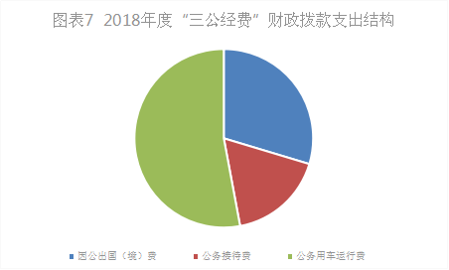
52.90%
29.66%
17.44%
44%
八、政府性基金预算收入支出决算情况
省档案局2018年度没有政府性基金收入，也没有使用政府性基金安排的支出，无相关政府性基金预算收入支出决算报表。
- 预算绩效情况说明
（一）绩效管理工作开展情况
根据财政预算绩效管理的要求，省档案局在2018年预算编制时就制定了目标细化、指标完善的绩效指标，年末时我们针对绩效目标组织开展了财政资金绩效评价工作，对本部门2018年整体支出绩效进行自评并及时提交了绩效自评报告。并对转移支付到47个项目的770.00万元档案事务项目经费也进行了支出绩效自评工作，绩效自评覆盖率为100%。
（二）整体支出绩效自评结果
根据年初设定的绩效目标，我们对省档案局整体支出绩效进行了自评，得分为93分。发现的主要问题有：一是绩效目标编制不够严谨细致，项目预算测算科学性不够；二是有的项目计划不能按进度实施，没有按时开工或完工。下一步改进措施：一是提高项目组（处室）人员业务能力，提高绩效目标、项目预算编制水平，把相关指标定得更加明确、科学、具有可操作；二是强化项目实施部门责任，加大督促检查的力度，增强制度的约束力，促使绩效目标如期完成。
十、其他重要事项
（一）机关运行经费支出情况。2018年湖南省档案局机关运行经费支出552.64万元，比2017年增加62.29万元，上升12.70%。主要原因是新增“三供一业”分离移交改造分担费用。
（二）政府采购支出情况。2018年省档案局共完成政府采购628.34万元,其中货物23.11万元,工程579.80，服务25.43万元。

（三）国有资产占用情况。截至2018年12月31日，我局共有车辆6辆；单价50万元以上通用设备6台（套）；单价100万元以上专用设备0台（套）。

第四部分 名词解释
1.基本支出：指单位为保障机构正常运转，完成日常工作任务而发生的人员支出和公用支出。
2.项目支出：指单位为完成特定任务和事业发展目标所发生的支出。
3.机关运行经费：为保障行政单位（含参照公务员法管理的事业单位）运行用于购买货物和服务的各项资金，包括办公及印刷费、邮电费、差旅费、会议费、福利费、日常维 修费、专用材料及一般设备购置费、办公用房水电费、办公用房取暖费、办公用房物业管理费、公务用车运行维护费以及其他费用。
4.“三公”经费：是指用财政拨款安排的因公出国（境）费、公务用车购置及运行费和公务接待费。其中，因公出国（境）费反映单位公务出国（境）的国际旅费、国外城市间交通费、住宿费、伙食费、培训费、公杂费等支出；公务用车购置及运行费反映单位公务用车车辆购置支出（含车辆购置税）及燃料费、维修费、过路过桥费、保险费用等支出； 公务接待费反映单位按规定开支的各类公务接待（含外宾接待）支出。

